ТЕХНИЧЕСКОЕ ЗАДАНИЕ

- Наименование закупаемых товаров:
№ | Наименование | Ед. изм. | ТЗ (описание/ состав) | Кол-во | Возможность аналога
1 | Микровыключатель | шт. | Микровыключатель крышки сетки для улавливания волокон (Microswitch)  Производитель: -  Страна бренда: -  Характеристики: 10A 250V  Контакты: NC, NO  Фирма производитель машины: Alliance (IPSO)  Артикул производителя: SP506045  Модель машины: I345  Тип машины: IU345SFN0R2B1S0000  Тип нагрева: паровой нагрев  На фото и сайте приведен пример:  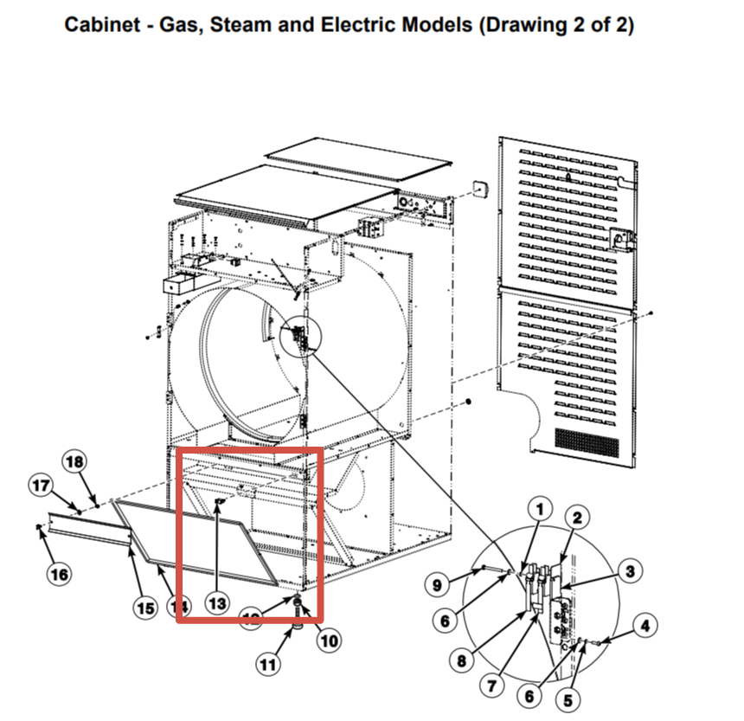  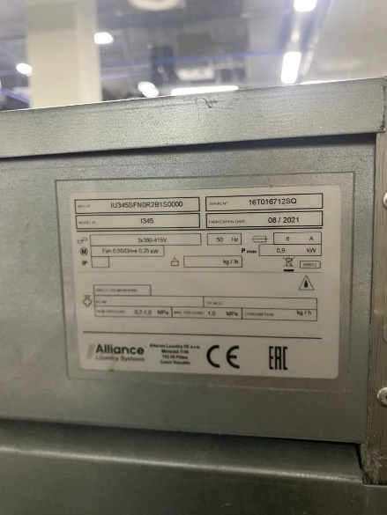  Ссылка пример: https://www.groupdynamics-laundry.com/eng/spare-parts/506045-227525/alliance/ | 10 | Нет
2 | Теплообменник | шт. | Теплообменник (Steam Exchanger)  Производитель: -  Страна бренда: -  Характеристики: 2 ряда, медный  Фирма производитель машины: Alliance (IPSO)  Артикул производителя: SP530409  Модель машины: I345  Тип машины: IU345SFN0R2B1S0000  Тип нагрева: паровой нагрев  Размеры: 460х330х160  На фото и сайте приведен пример:  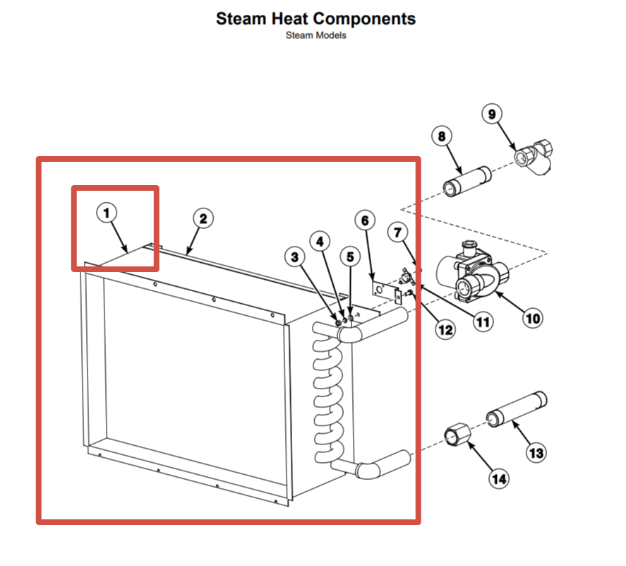  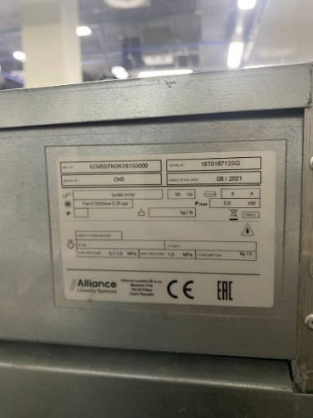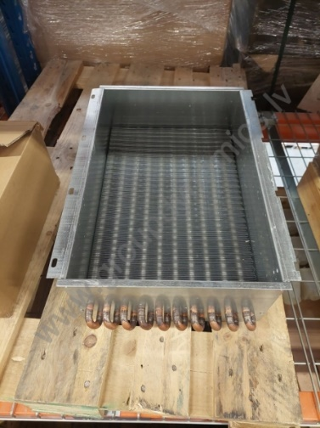  Ссылка пример: https://www.groupdynamics-laundry.com/eng/spare-parts/530409-229559/alliance/ | 1 | Нет
3 | Фильтр теплообменника | шт. | Фильтр теплообменника (Filter)  Производитель: -  Страна бренда: -  Характеристики:  Фирма производитель машины: Alliance (IPSO)  Артикул производителя: SP519027  Модель машины: I345  Тип машины: IU345SFN0R2B1S0000  Тип нагрева: паровой нагрев  Размеры: 450х320х15  На фото и сайте приведен пример:  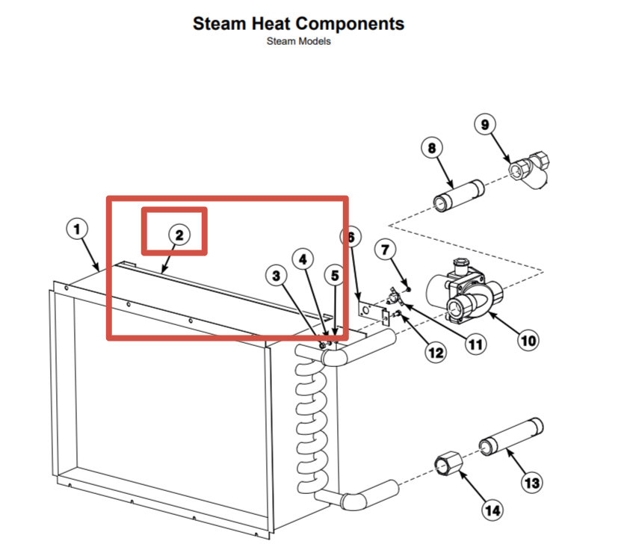  Ссылка пример: https://www.groupdynamics-laundry.com/eng/spare-parts/519027-228610/alliance/ | 6 | Нет
4 | Теплообменник | шт. | Теплообменник (Steam Exchanger)  Производитель: -  Страна бренда: -  Характеристики: 4 ряда, медный  Фирма производитель машины: Alliance (IPSO)  Артикул производителя: SP520286  Модель машины: I680  Тип машины: IU680SFN0R2B1S0000  Тип нагрева: паровой нагрев  Размеры: 660х340х145  На фото и сайте приведен пример:  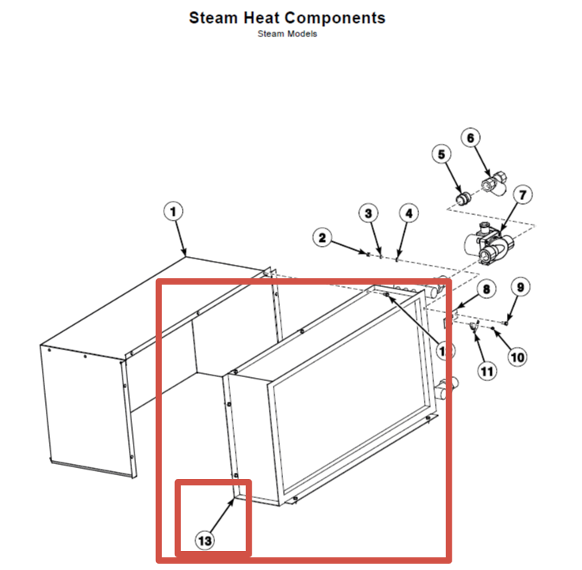  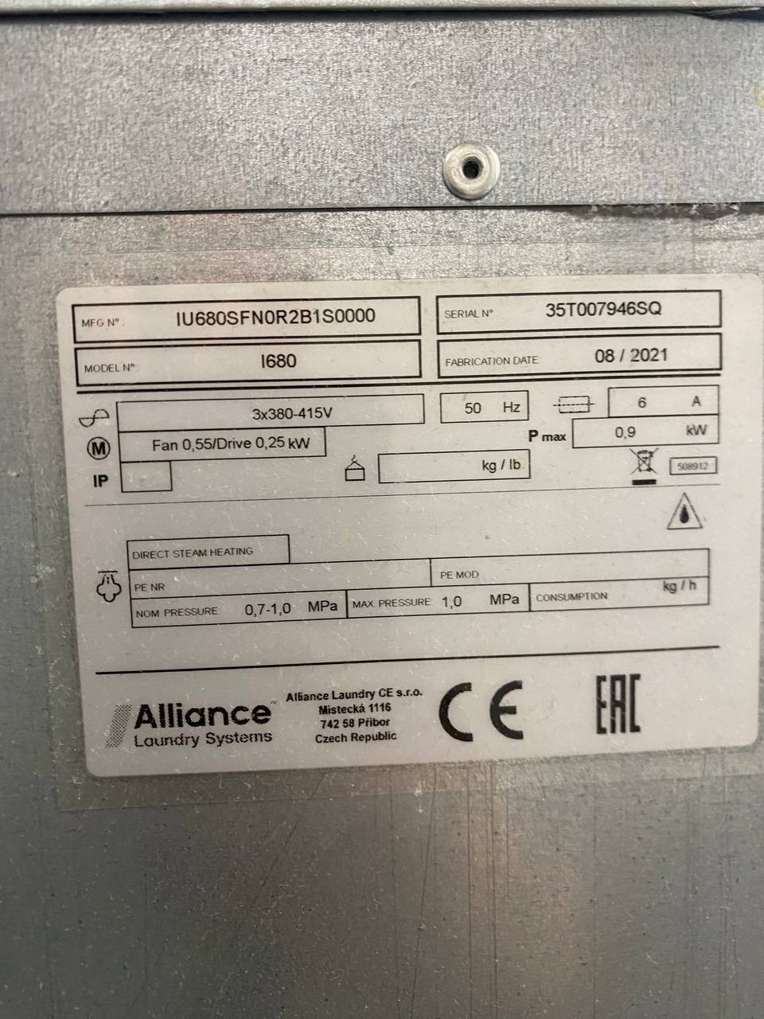  Ссылка пример: https://www.groupdynamics-laundry.com/eng/spare-parts/520286-228736/alliance/ | 1 | Нет
5 | Винтовое соединение крышки в сборе | шт | Винт + шайба + гайка  Фирма производитель машины: Alliance (IPSO)  Артикул производителя:  Винт: SP545529  Шайба: SP545531  Гайка: SP545530  Модель машины: I345  Тип машины: IU345SFN0R2B1S0000  Тип нагрева: паровой нагрев  На фото и сайте приведен пример:  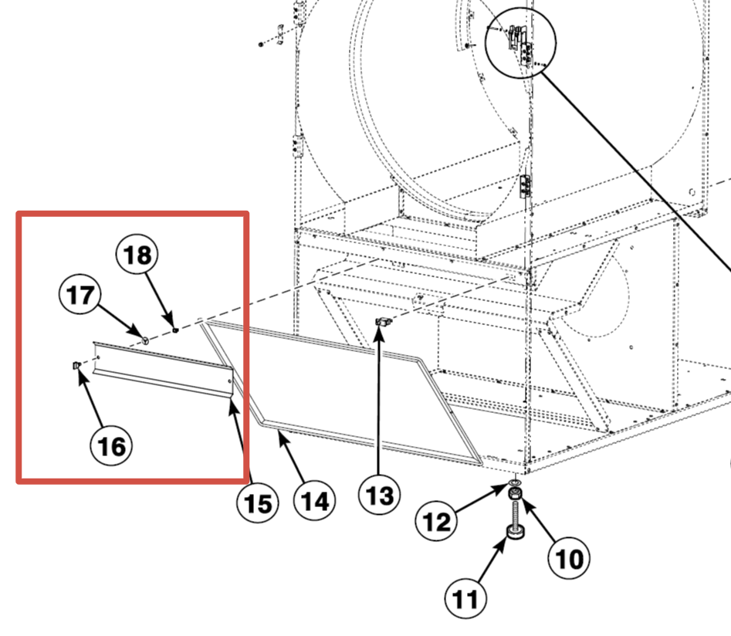  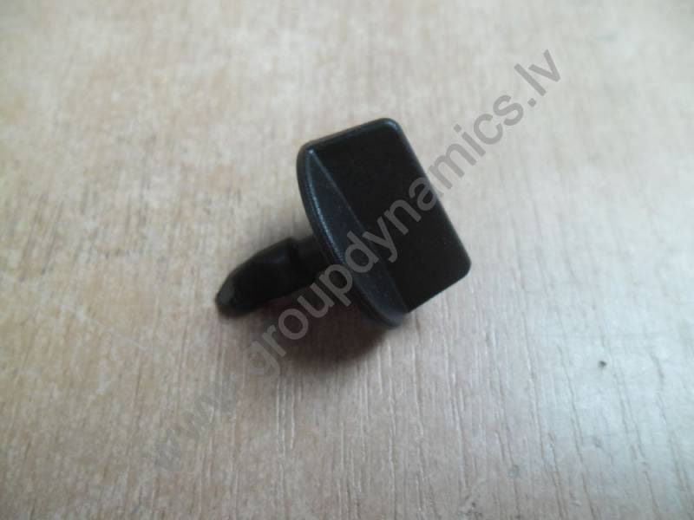  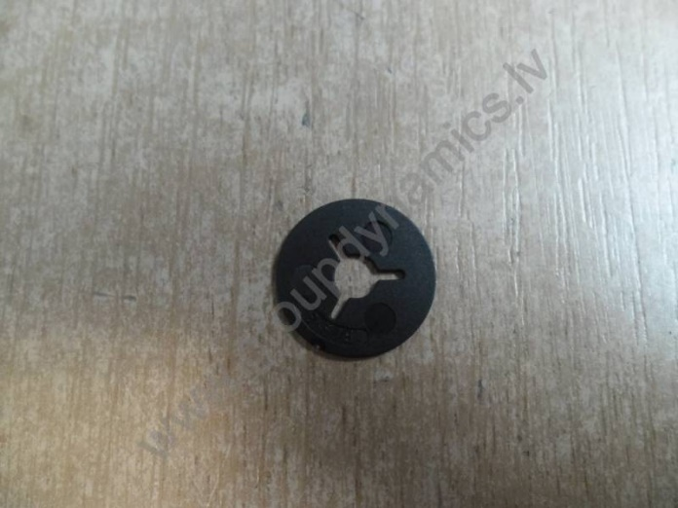  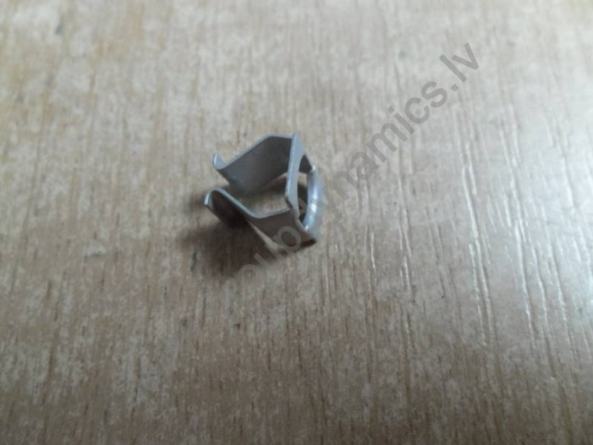 | 15 | Нет

- Место доставки, сроки и порядок поставки товара
  - Место доставки товара: Республика Крым, муниципальный округ город-курорт Ялта, село Оползневое, ул. Генерала Острякова, здание 9 корпус 1.
  - Срок поставки на весь перечень Товаров, указанный в Таблице 1 не должен превышать __1-2мес____. Срок поставки Товаров включает в себя срок их доставки до склада Покупателя.

3. Общие сведения
  - Поставляемая продукция должна полностью соответствовать требованиям, указанным в Техническом задании.
  - Поставляемый Товар должен быть новым товаром. Качество товара должно соответствовать требованиям, установленным действующим законодательством Российской Федерации.

- Требования к упаковке и маркировке
  - Товар должен доставляться в упаковке, принятой для данного вида продукции. Упаковка должна обеспечить полную сохранность от всякого рода повреждений при перевозке, выполняемой в соответствии с нормами, установленными изготовителем.
  - Маркировка должна содержать информацию о наименовании Товара, весе/объеме, сроке изготовления и сроке годности (если применимо), а также иную информацию, предусмотренную для данного вида продукции.

- Требования к гарантии и гарантийному сроку товара.
  - Гарантийный срок эксплуатации на товар составляет 12 месяцев и начинает исчисляться со дня подписания Заказчиком товаросопроводительных документов по форме Торг-12/ УПД. Если производителем Товара установлены стандартные гарантийные сроки, превышающие запрашиваемый гарантийный срок на Товар, то гарантийный срок на Товар устанавливается продолжительностью не менее срока, установленного производителем Товара.

- Требования по соответствию товаров определенным стандартам.
  - Все поставляемые товары должны быть экологически безопасными, новыми, соответствовать требованиям нормативно-технических документов для данного вида продукции и иметь необходимые паспорта и сертификаты качества (в случае, если они подлежат обязательной сертификации).

- Порядок расчётов
  - Цена Товара включает: стоимость доставки Товара по адресу Покупателя (при доставке учесть высоту зоны выгрузки (рампы) 97 см.), в том числе стоимость погрузки, перевозки, разгрузки, упаковки, маркировки, оформления сопроводительной документации, хранения, таможенные экспортные и импортные пошлины, все налоги, сборы, установленные законодательством РФ, действующие на момент поставки. А также любые иные расходы Поставщика, связанные с надлежащим исполнением обязательств по поставке.
  - Расчеты осуществляются по безналичной форме в рублях РФ.

